컴퓨터 네트워크

|  |  |
| --- | --- |
| 학번 | 이름 |
|  | 김필재 |
|  | 변재환 |
|  | 임예랑 |
| 2019125013 | 김연주 |
|  | 남서아 |
|  | 최환효 |

1. 개요

컴퓨터 한 대는 서버와 클라이언트 1의 역할을 수행하고, 또 다른 컴퓨터 한 대는 클라이언트 2의 역할을 수행하였다.

|  |  |  |
| --- | --- | --- |
|  | 내부ip | 외부ip |
| 서버 | 172.30.1.28 | 121.132.133.131 |
| 클라이언트1 | 172.30.1.254 |  |
| 클라이언트2 | 192.168.43.228 | 223.38.22.192 |

서버와 클라이언트 간에 전송되는 패킷을 캡쳐하기 위해 와이어샤크 프로그램을 이용하였으며 서버와 클라이언트는 python을 이용해 구현하였다. 서버에서 2명의 클라이언트가 접속하는 것을 구현하기 위해 쓰레드를 이용하였다. 또한 네트워크 연결 등으로 인해 접속이 끊어지는 경우를 대비한 time-out을 구현하였다.

1. 게임 구동

그림 1-1 : 클라이언트 접속 시 서버 창 : 접속한 클라이언트의 ip주소 및 클라이언트의 유저 이름을 보여줌. 여기서 username은 choi, nam이며 ip는 위와 동일.

그림 1-2 : 서버 접속 시 클라이언트 창 그림 1-3 : 클라이언트 창 : 이 창에서 username입력

서버와 클라이언트 2대가 모두 연결이 되면, 클라이언트 쪽에서는 그림 1-3과 같은 화면이 뜨게 되며, 여기서 자신의 username을 입력할 수 있게 된다.

1. 시행 과정

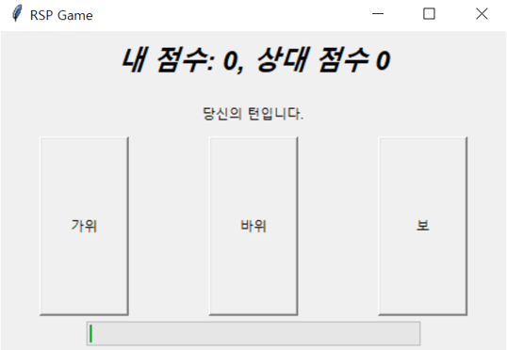

그림 2-1 : 클라이언트가 선택할 수 있는 선택지와 남은 시간이 표시된 바

클라이언트 2대가 각각 접속 후 username을 입력하게 되면, 바로 위와 같은 창이 뜬다. 클라이언트는 가위, 바위, 보 셋 중 하나를 클릭할 수 있으며, 이게 자신의 패가 된다. 게임의 라운드는 총 2회로 구성된다.

1. 가위 바위 보

처음 시작할 때는 가위 바위 보로 공격자와 수비자를 정한다.

1. 묵찌빠

공수가 정해지면 그 다음 회에 묵찌빠를 한다. 클라이언트끼리 낸 패가 같으면 승자는 공격자를 맡은 유저가 되며, 같지 않으면 가위 바위 보 룰을 적용해 다시 공수를 정한다. 다만 이 게임에서 공수는 클라이언트에 알려줄 필요 없이 결과만 클라이언트에게 알려주면 된다.

1. 최종 승자

최종 승자는 3승을 먼저 거둔 사람이 된다.

1. Time out

네트워크 접속 에러나 유저가 연결을 해지했을 경우를 대비해 time out을 구현하였다. 위 사진에서 초록 바가 남은 시간이며, 이 시간을 초과했을 때엔 클라이언트가 게임을 할 의사가 없다고 판별, 게임을 종료한다.

1. Round 1
2. 클라이언트 2개 연결

(2)

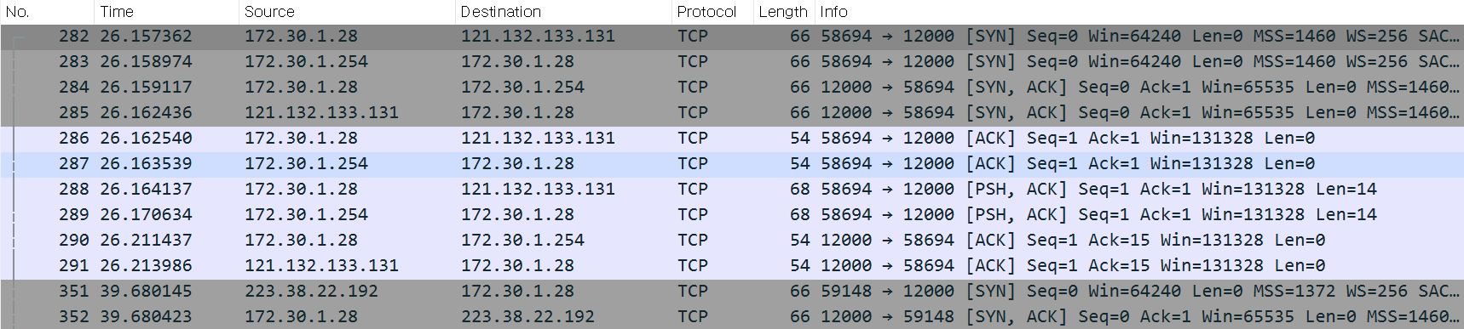

(1)

(3)

1. No. 282 : 서버의 내부에서 외부로 패킷을 보내기 위해 내부(ip : 172.30.1.28)에서 외부(ip : 121.132.133.131)로 SYN 보냄

no. 285 : 외부에서도 내부로 이에 대한 SYN과 ACK보냄.

1. no. 283에서 클라이언트 1(ip : 172.30.1.254)에서 서버로 SYN보냄. Sequence num은 0으로 설정하며 TCP에서 세션 성립.

No. 284에서 서버(ip : 172.30.1.28)에서 클라이언트 1으로 SYN,ACK보냄.

1. 클라이언트 2(ip : 223.38.22.192)에서 서버로 SYN 보냄. 여기서도 마찬가지로 Sequence num = 0으로 설정하며 TCP에서 세션 성립.
2. 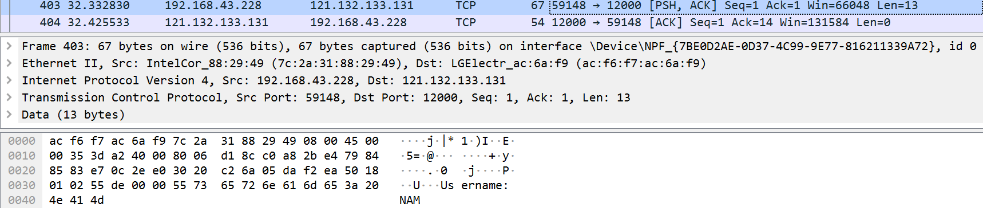 유저 이름 설정

위의 그림은 남서아(클라이언트2)의 패킷을 캡쳐한 것이다.

No. 403 : 각 클라이언트에게 이름을 입력하라는 메시지를 받았고, 위 패킷은 그에 대한 클라이언트의 메시지이다. 위에서는 서아가 username을 NAM으로 받았기 때문에 0040에 NAM으로 표기되었다. 여기서 sequence number가 1이고 데이터의 길이가 13이기 때문에 이 메시지가 전송되고 나서 받는 ack는 Seq=1 과 Len=13을 더한 14여야 한다.

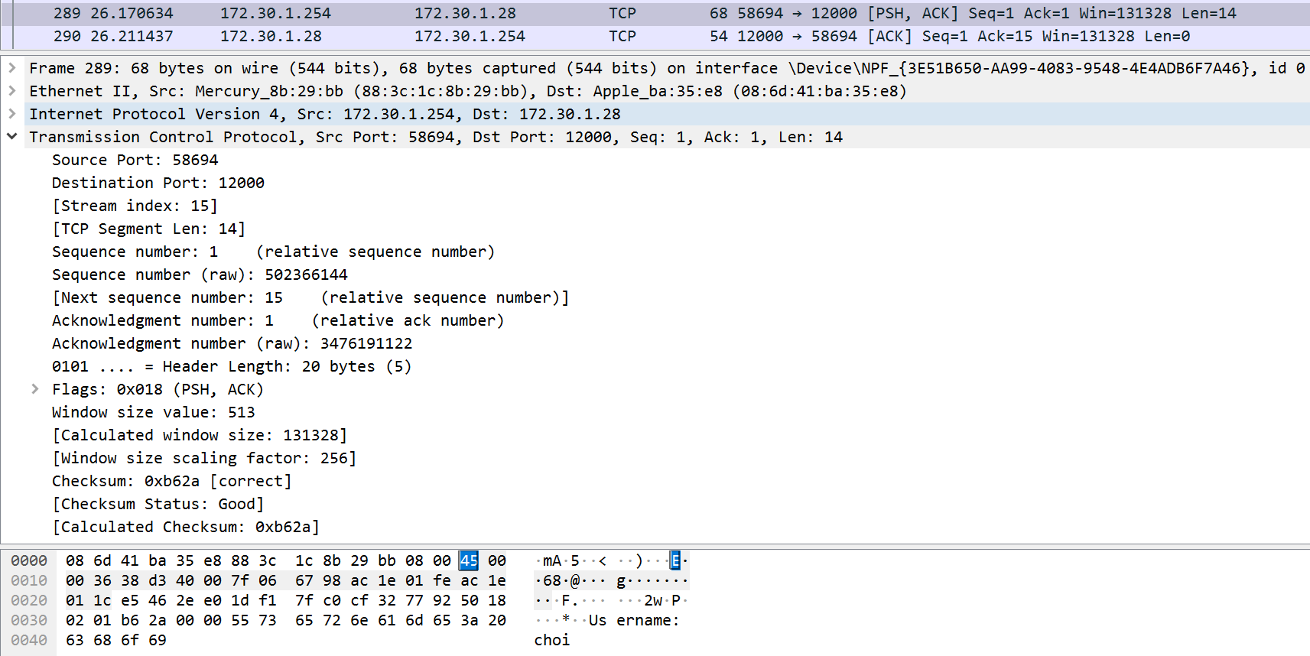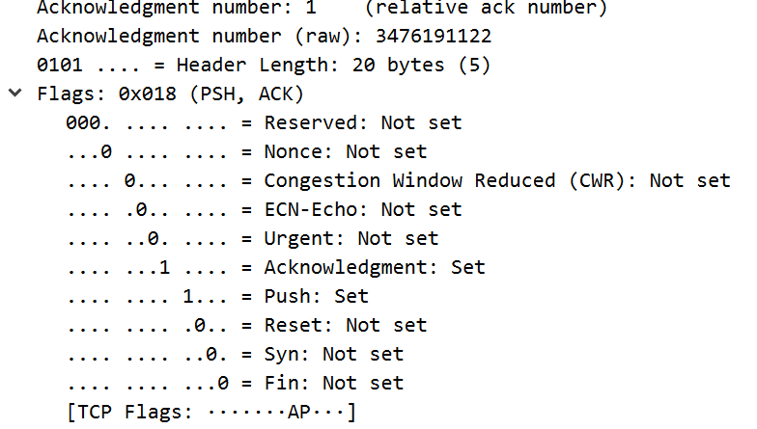따라서 no 404를 보았을 때, 서버에서 클라이언트에 보내주는 ack가 14라는 것을 확인할 수 있다. 또한 서아의 wndsize가 66048이며, 환효 서버의 wndsize는 131584라는 것을 알 수 있다.

다음은 환효의 서버에서 캡쳐한 패킷이다.

No. 289에서 172.30.1.254의 ip를 가진 환효의 클라이언트가 172.30.1.28의 ip를 가진 서버에 push를 하고 있는 것을 확인할 수 있다. 위에서 서아의 클라이언트가 했던 것과 마찬가지로 username을 서버에 전달하고 있는 모습이다. Sequence number가 1이고, len이 14이니 이 전송된 데이터에 대한 ack의 값은 1+14인 15라는 것을 추론할 수 있다. 또한 Ipv4 버전을 사용하고 있으며, Ipv4이기에 checksum을 이용해 error를 detective 해볼 수 있다. 실제 checksum의 값이 0xb62a이고 계산된 checksum의 값 또한 0xb62a이므로 데이터가 유실 없이 잘 전송되었다. 또한 위에서는 그저 ip address를 알 수 있었지만 밑의 자료를 보면 mac주소 또한 알 수 있다. 환효 클라이언트의 mac 주소는 88:3c:1c:8b:29:bb이며 환효 서버의 mac주소는 08:6d:41:ba:35:38이다. 또한 flag는 push와 ack를 포함하기 때문에 0x018이 된다. 또한 그 밑의 사진은 289번 패킷의 세부내용을 캡쳐한 것이다. ACK. PSH FLAG가 SET이 된 상태이며 보낸 문자열이 CHOI이니 data가 4이다.

No. 290에서 ack의 값을 확인할 수 있다. Ack의 값이 15이므로 우리가 앞에서 한 추론은 맞다는 것을 확인해 볼 수 있었다.

이제 2대의 클라이언트가 무사히 서버에 접속했고, username을 알려주었으니 서버에서 게임을 시작할 준비가 되었다는 것을 알리고 게임을 시작해야 한다.

1. 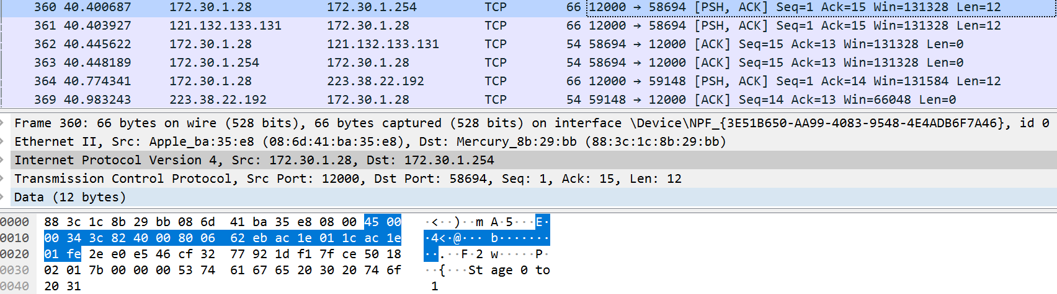 서버에서 게임 시작할 수 있다고 알림

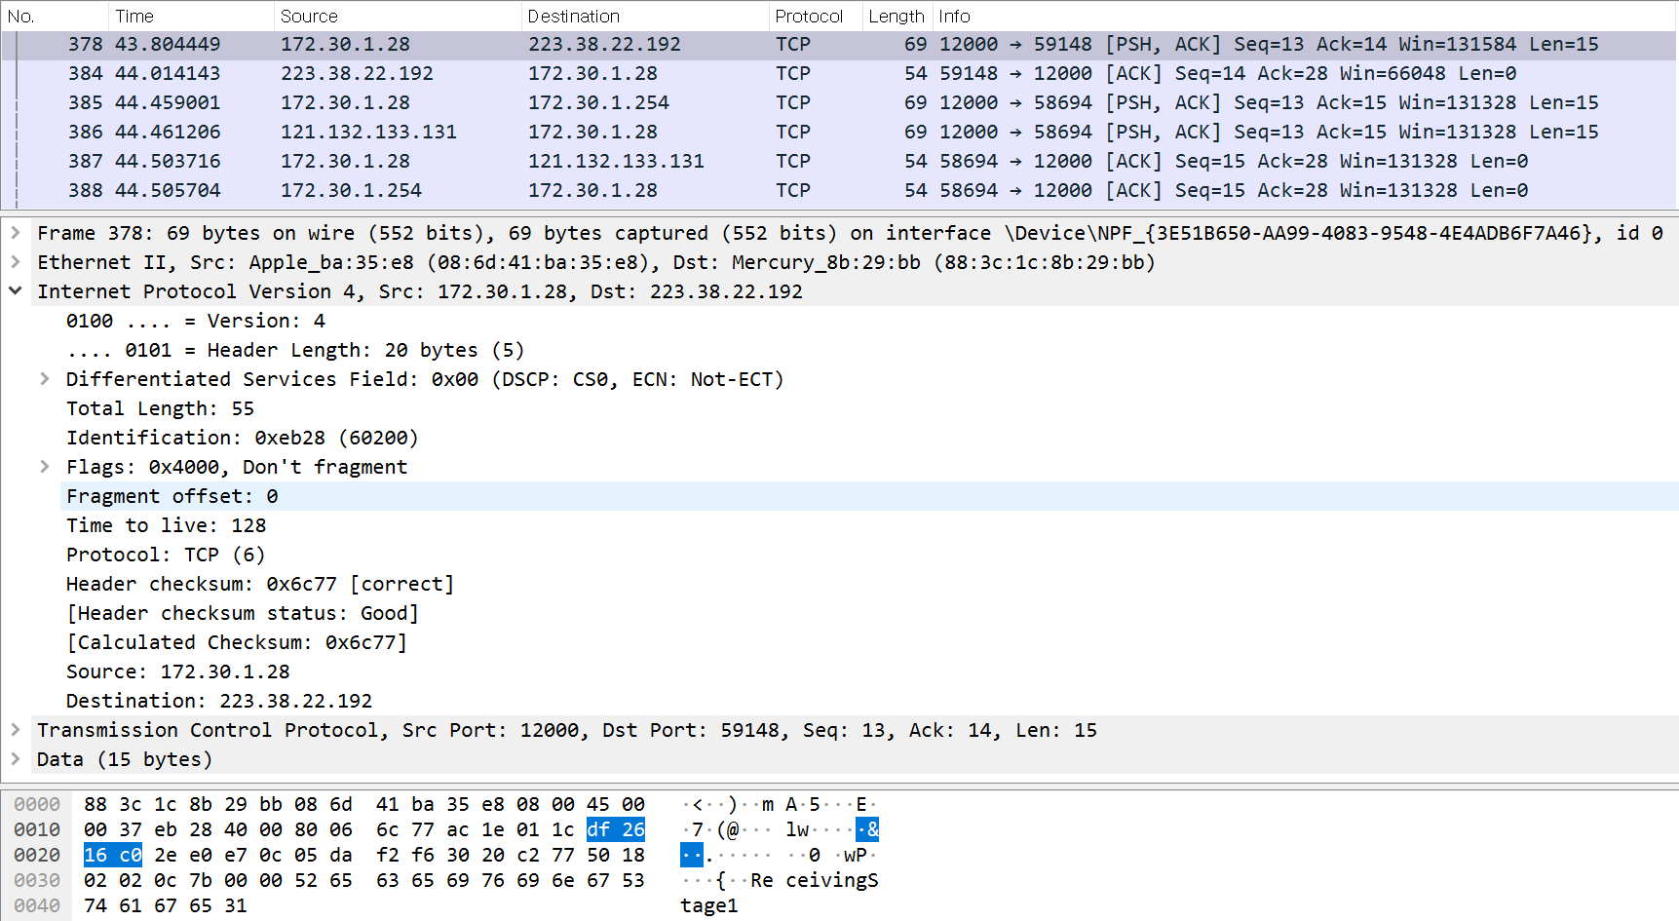위의 캡쳐본을 보면, 서버의 내부 아이피에서 클라이언트1인 환효의 내부 아이피에 push한 것을 볼 수 있고, 마찬가지로 클라이언트 2인 서아의 내부 아이피에도 push를 했다. 메시지의 내용은 stage0 to 1이며, stage0는 유저 2명이 접속한 후 유저 네임을 입력하는 것이었으므로 이 단계가 끝나 실제 공수를 정하는 stage1을 시행하는 것이다.

위의 갭쳐본은 서버가 클라이언트들에게 stage1을 받을 준비가 되었다고 메시지를 보내는 것이다. 각 push마다 그에 따른 ack가 오고, 그 ack값은 push에서의 sequence + len이다. No. 378부터 no. 388까지는 push와 그에 따른 ack를 의미한다. No.378은 환효 서버의 내부 ip에서 외부 ip로 메시지를 전송하는 것이며, no.385와 no.386은 각각 클라이언트1과 클라이언트 2에게 receiving stage1이라는 메시지를 보내는 패킷이다. 각 전송마다 그에 따른 ack 패킷이 온다. 그림의 checksum값과 calculated checksum값이 같으므로 loss가 일어나지 않았다.

1. 가위바위보_공수 결정

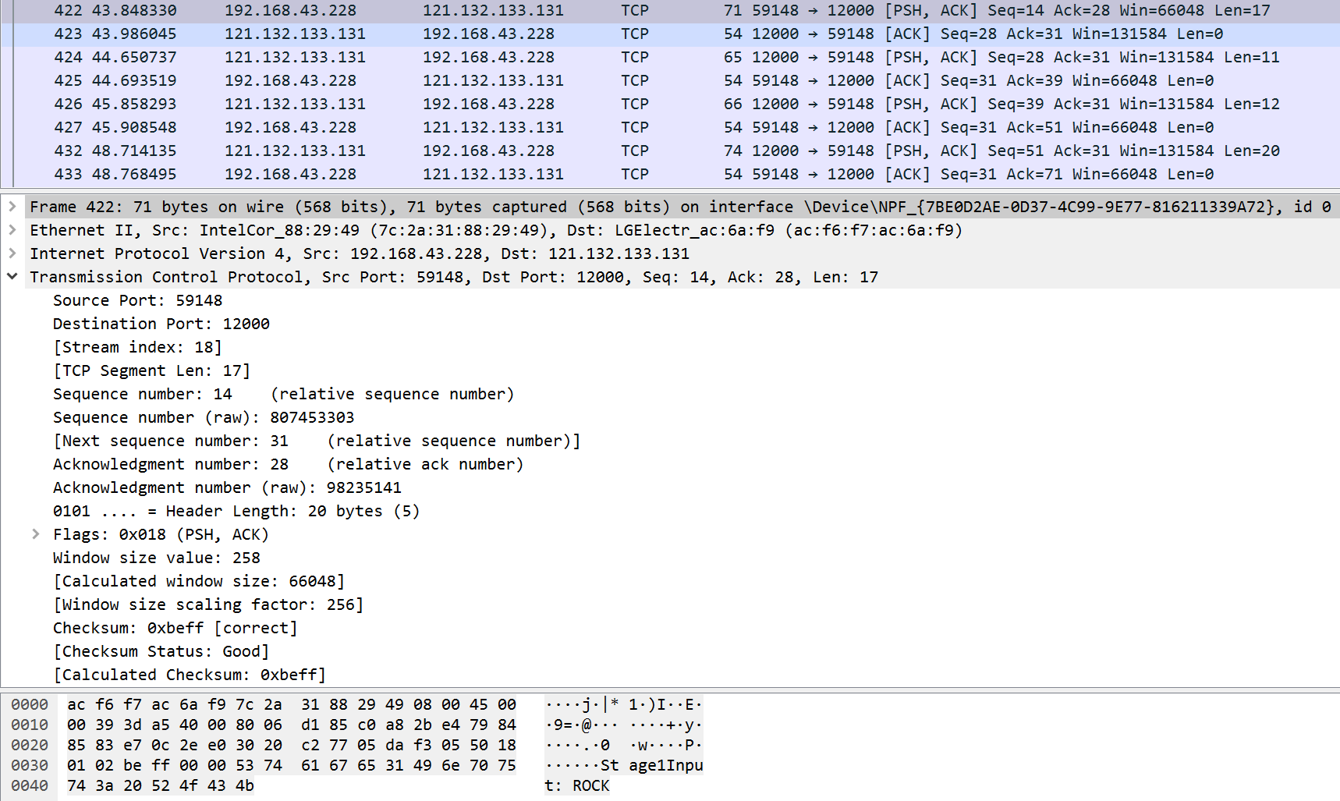이제는 묵찌빠의 공수를 정하기 위해 가위바위보를 할 차례이다. 코드에서는 이를 stage1이라 일컬으며, 클라이언트에서 보낸 패를 서버가 받고 이에 따른 승부의 결과를 다시 클라이언트들에게 보낸다. 우리는 각각의 서버와 클라이언트의 패킷을 분석해서 어떤 number의 패킷이 어떻게 동작하는지를 알기 위해 패킷 2개를 비교할 것이다.

위 사진은 클라이언트 2(남서아)의 패킷을 캡쳐한 것이다.

위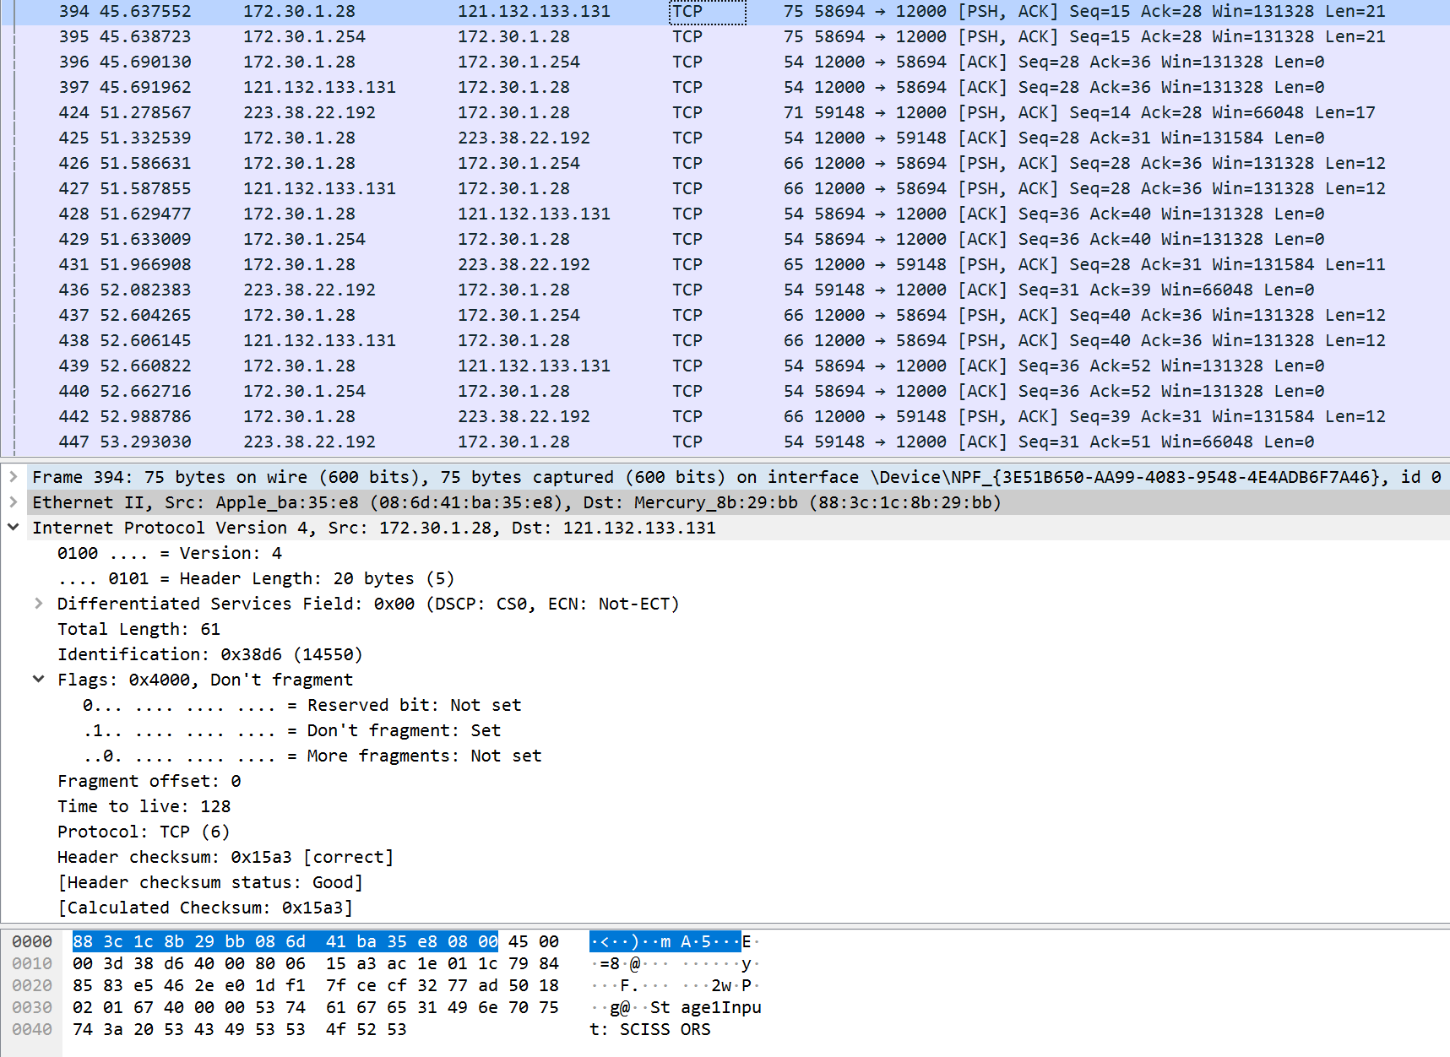 사진은 클라이언트 1과 서버(최환효)의 패킷을 캡쳐한 것이다.

환효는 cmd창에서 서버와 클라이언트 각각을 켜서 게임을 실행한 것이기 때문에 와 이어샤크 캡쳐본에서는 서버와 클라이언트1의 패킷이 같이 분석된다.

두 줄이 쳐져 있는 표 안의 내용은 같다. 즉 클라이언트 🡪 서버로 전송됨.

|  |  |  |  |
| --- | --- | --- | --- |
|  | **패킷number** | **패킷** | **내용** |
| 서버&클라이언트1 | 394 | 내부ip 🡪 외부ip  가위 냈다고 전송 | Checksum = 0x15a3  TTL = 128  Checksum correct |
| 서버&클라이언트1 | 395 | 클라이언트1 🡪 내부ip  가위 냈다고 전송 | Checksum = 0x678e  TTL = 127  Checksum correct |
| 서버&클라이언트1 | 424 | 클라이언트2 🡪 서버  바위 냈다고 전송 | Checksum = 0xa897  TTL = 113  Checksum correct |
| 클라이언트2 | 422 | Checksum = 0xd185  TTL = 128  Checksum correct |
| 서버&클라이언트1 | 426 | 내부ip 🡪 클라이언트1  Lose 전송 | Checksum = 0x62e8  TTL = 128  Checksum correct |
| 서버&클라이언트1 | 427 | 외부 ip 🡪 내부 ip  Lose 전송 | Checksum = 0x12fd  TTL = 127  Checksum correct |
| 서버&클라이언트1 | 431 | 서버 🡪 클라이언트2  Win 전송 | Checksum = 0x6c79  TTL = 128  Checksum correct |
| 클라이언트2 | 424 | Checksum = 0x1d31  TTL = 114  Checksum correct |
| 서버&클라이언트1 | 437 | 내부ip 🡪 클라이언트1  Stage 1 to 2 | Checksum = 0x62e7  TTL = 128  Checksum correct |
| 서버&클라이언트1 | 438 | 외부 ip 🡪 내부 ip | Checksum = 0x12fc  TTL = 127  Checksum correct |
| 서버&클라이언트1 | 442 | 서버 🡪 클라이언트2 | Checksum = 0x6c77  TTL = 128  Checksum correct |
| 클라이언트 2 | 426 | Checksum = 0x1d30  TTL = 114  Checksum correct |

이처럼 승패가 정해진 후에는 각각의 클라이언트에 승패를 알리고 stage 1에서 stage 2로 넘어가라는 메시지를 전달한다. 이 표를 통해 알 수 있는 점은, 서버에서 클라이언트 1으로 전송할 때(즉, 같은 컴퓨터에서 돌아가는 서버에서 클라이언트로 메시지 전송할 때)는 내부 ip에서 클라이언트1으로 먼저 전송하고, 그 후에 외부 ip로 전송한다는 것을 알 수 있었다. 또한 서버에서 클라이언트 2로 전송할 때(즉, 서버에서 다른 컴퓨터에 있는 클라이언트로 메시지 전송할 때)는 외부 ip에서 클라이언트 2로 전송한다는 것을 관찰할 수 있었다. 이를 통해 서버와 클라이언트2에서 캡쳐했을 때, 왜 ip주소가 다르게 나타나는지를 확인해 볼 수 있었다. 외부 네트워크로 나갈 수 있는 통로가 되어주는 기기의 주소가 외부 ip인데, 여기서는 와이파이의 ip이다. 그러므로 인터넷망에 접속해서 통신하기 때문에 이렇게 ip가 달라지는 것이다. 여기서는 PUSH만 분석하고 ACK는 생략했다. 이제 묵찌빠를 하는 stage2로 넘어가 보자.

1. 묵찌빠 게임 시작

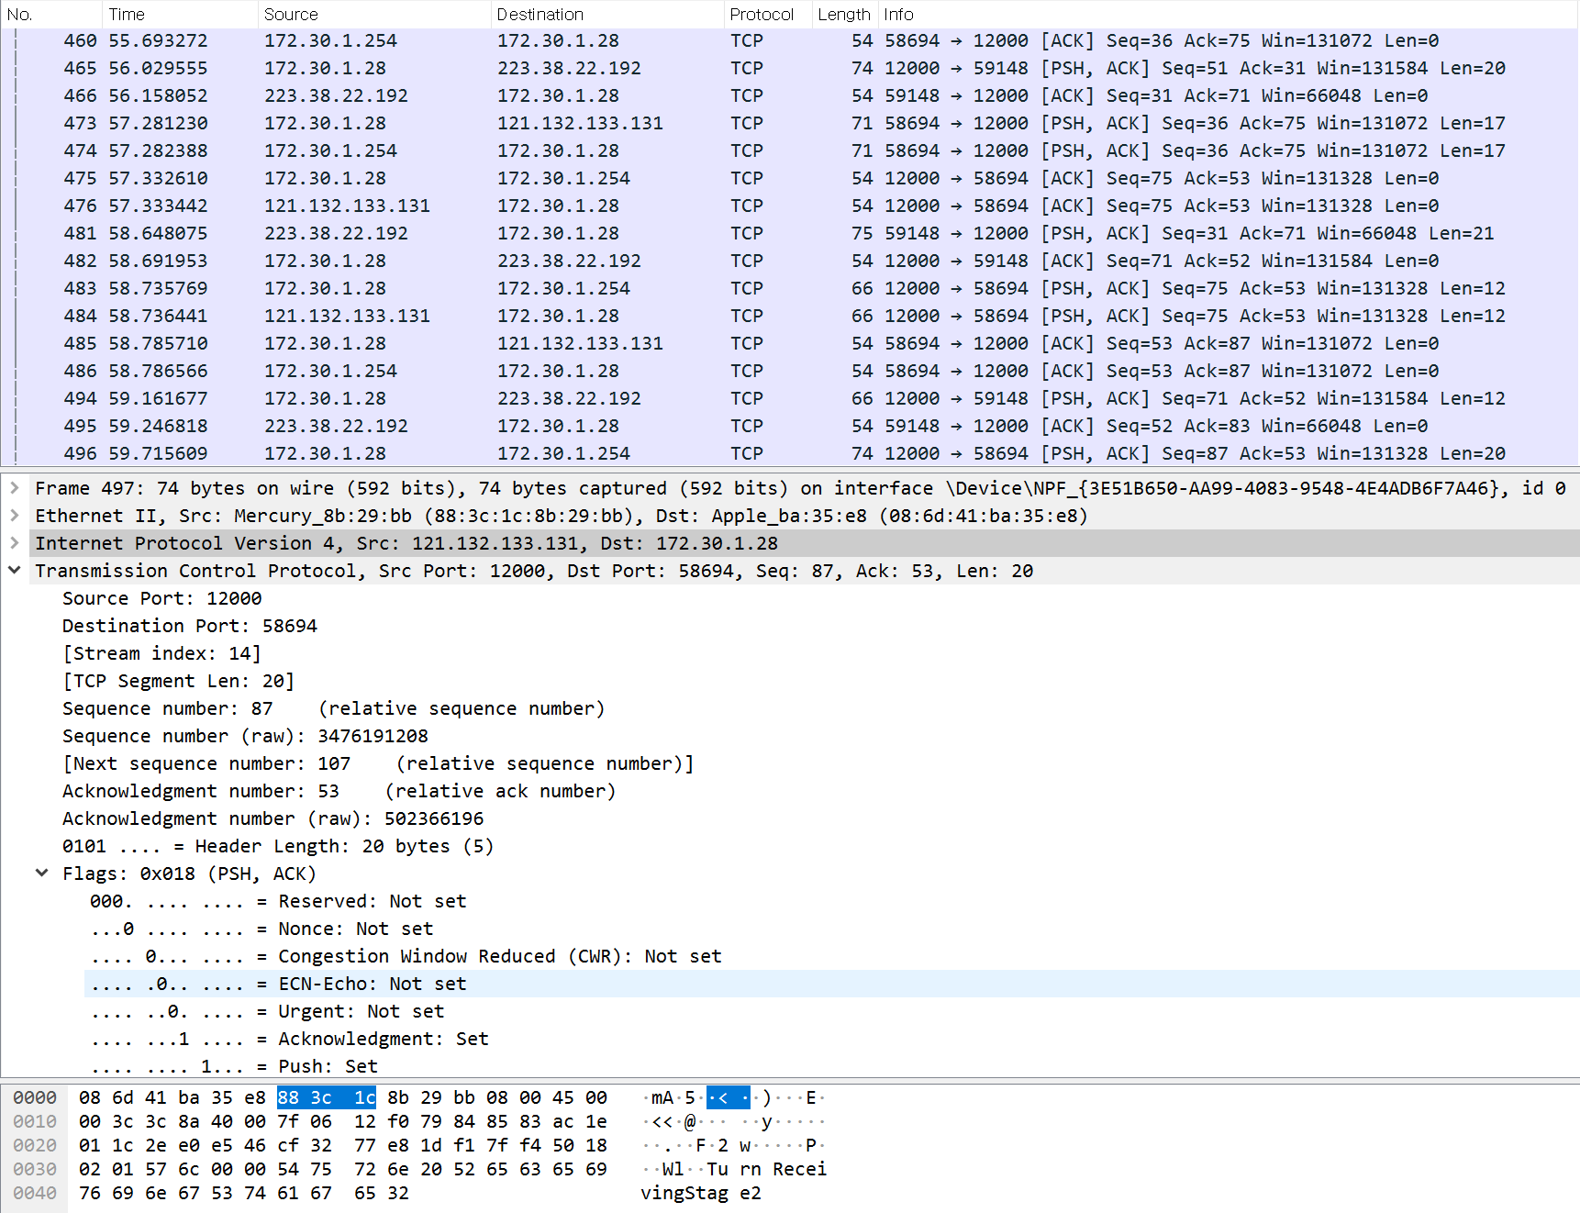묵찌빠 게임을 시작하는 데 앞서, 만약 공수가 결정된 상태에서 똑 같은 패를 내지 않고 다른 패를 냈다고 가정해 보자. 그렇다면 승부는 나지 않고 공수가 바뀔 것이다. 우리는 이 경우를 draw라고 일컬으며 이 draw상태일 때는 서버가 누가 공인지 수인지 알려주지 않고 그저 draw라는 결과만 각 클라이언트로 전송하는 것으로 했다. 그 결과는 서버에 currentplayer로 따로 저장되어 있다. 또한 draw가 너무 많이 반복되는 관계로 각각의 checksum 값이나 TTL값은 생략하고 클라이언트 창을 비교해 2명의 클라이언트가 무엇을 패로 냈는지만 분석하도록 하겠다.

위의 사진은 서버에서의 캡쳐 내용이다.

No. 465에서는 turn receiving stage2라는 메시지를 서버에 보내고 있으며, no.473, no.474, no.481은 각각 서버의 내부 ip가 외부 ip에게, 클라이언트1이 서버의 외부 ip에 rock을 냈다는 것과 클라이언트 2에서 서버의 내부 ip에 scissors를 냈다는 것을 의미한다. 그러나 앞전의 가위바위보에서는 클라이언트 2(남서아)가 공격권을 쥐고 있었으나 이번 판에 결판이 나지 않았고, 클라이언트1(최환효)가 클라이언트2(남서아)를 묵을 내서 이겼으므로 공격권은 클라이언트1이 쥐게 된다. 그러나 결판이 나지 않았으므로 no.483, 484, 494에서 보는 것처럼 draw를 보낸다. 이후로 굉장히 많은 draw가 있었으므로 각각의 패킷을 캡쳐하는 것은 생략하고 각 시도마다 클라이언트가 어떤 패를 냈는지 명시하도록 하겠다. 또한 공격권을 가진 사람은 붉은 줄로 표시한다.

|  |  |  |  |
| --- | --- | --- | --- |
| **시도횟수** | **클라이언트1(환효)** | **클라이언트2(서아)** | **승패** |
| 1 | 바위 | 가위 | draw |
| 2 | 가위 | 보 | draw |
| 3 | 보 | 가위 | draw |
| 4 | 보 | 바위 | draw |

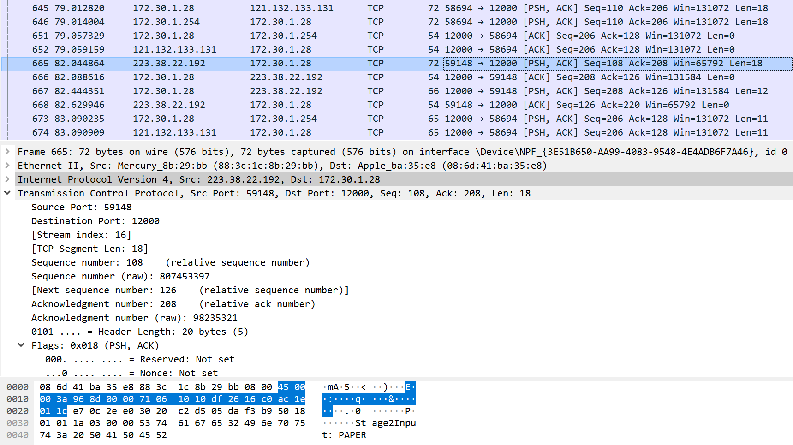이 다음번에 승부가 난다. 4번째 시도에서 환효가 공격권을 쥐고 있는 상태이다.

No.645 646, 665를 보면 클라이언트 1과 2 모두 보를 낸 상태이다. 바로 직전의 시도에서 클라이언트1(환효)가 공격권을 쥔 상태에서 같은 패를 냈으므로 round1의 승자는 클라이언트 1이다. 서버는 이 결과를 각 클라이언트에 전송하는데, 클라이언트 1에는 win을, 클라이언트2에는 lose를 전송한다. 이 모든 push에서 checksum과 calculated checksum은 같아 loss가 일어나지 않은 것을 확인할 수 있었다. 그렇지만 이 과정에서 TCP retransmission이 2번 일어났다는 것이 와이어샤크에 캡쳐되었다.

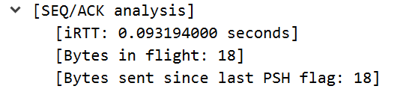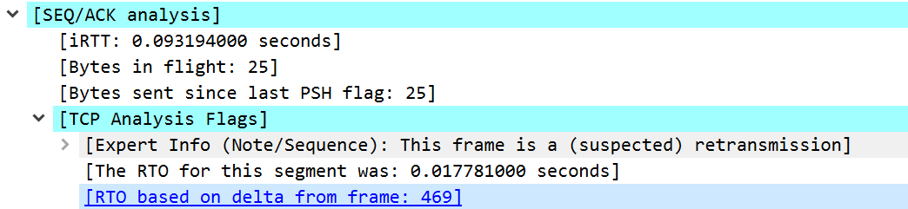※ TCP Retransmission

위 사진은 TCP Retransmission이 일어난 패킷의 정보이다.

이 위의 사진은 TCP Retransmission이 일어나지 않은 일반적인 패킷의 정보이다.

* TCP Retransmission이 일어난 패킷에는 TCP Analysis Flags에 대한 정보가 있는 반면, 재전송이 일어나지 않은 패킷에는 TCP Analysis Flags에 대한 정보가 없다. 위의 RTO는 sender가 너무 많은 acknowledgments를 잃어버려 time out을 결정하거나 보내는 것을 멈출 때 나타난다고 한다. 즉 TCP Retransmission이 일어난 패킷은 acknowledgments를 많이 일어버려 재전송을 시작한 것이다.

추가적으로 아래 일반적인 패킷의 캡쳐결과에서는 RTT가 약 0.09초이며 데이터를 보냈지만 ACK가 오지 않은, 즉 in flight상태의 데이터가 총 18B라는 것을 알 수 있다.

1. Round 2
2. 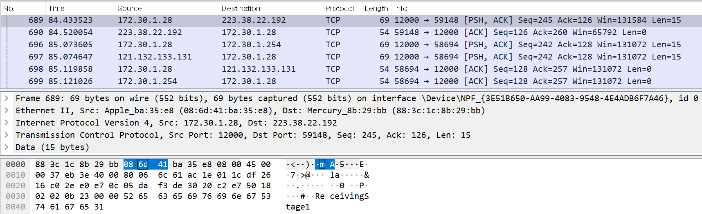 서버에서 게임 시작할 수 있다고 알림

위의 캡쳐본은 서버와 클라이언트1의 와이어샤크 캡쳐본이다. No.689에서는 서버 내부 ip에서 외부 ip에 receiving stage1의 메시지를 전송하고, no.696, no. 697은 각각 서버 내부 ip에서 클라이언트 1에게, 서버 외부 ip에서 클라이언트 2에게 receiving stage 1의 메시지를 전송한다. 이제 가위바위보를 통해 공수를 정해야 한다.

1. 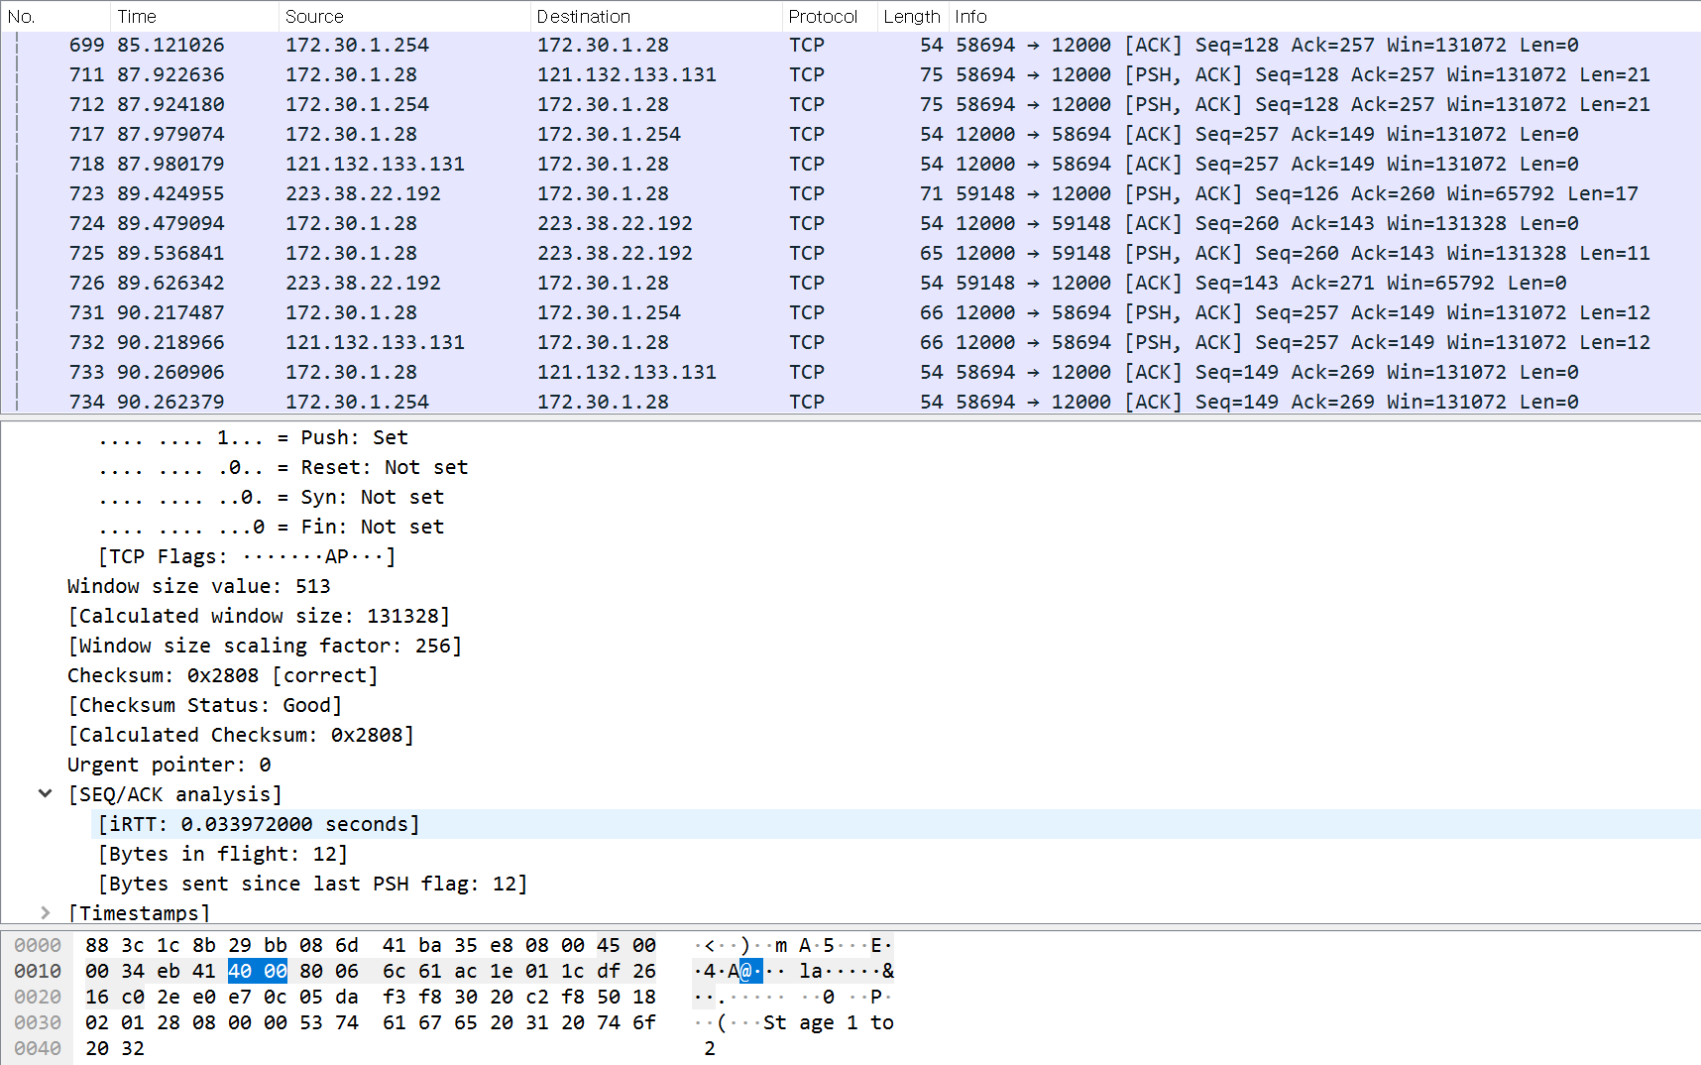 가위바위보_공수 결정

위는 서버에서의 와이어샤크 캡쳐 결과이다.

위는 클라이언트 2(서아)캡쳐 사진이다.

|  |  |  |  |
| --- | --- | --- | --- |
|  | **패킷number** | **패킷** | **내용** |
| 서버&클라이언트1 | 712 | 클라이언트1 🡪 내부ip  가위 냈다고 전송 | Checksum = 0x677a  TTL = 127  Checksum correct |
| 서버&클라이언트1 | 723 | 클라이언트2🡪서버  바위 냈다고 전송 | Checksum = 0xb20e  TTL = 113  Checksum correct |
| 클라이언트2 | 478 | Checksum = 128  TTL = 0xd171  Checksum correct |
| 서버&클라이언트1 | 725 | 내부ip🡪클라이언트1  Lose 전송 | Checksum =0x6c63  TTL = 128  Checksum correct |
| 클라이언트2 | 480 | 서버 🡪 클라이언트2  Win 전송 | Checksum =0x1d31  TTL = 114  Checksum correct |

진행 과정은 round1의 진행 과정과 거의 동일하기에 stage1🡪stage2로 가는 과정 등은 생략하겠다.

공격자가 클라이언트2(서아)로 정해졌으므로 stage2로 이동

1. 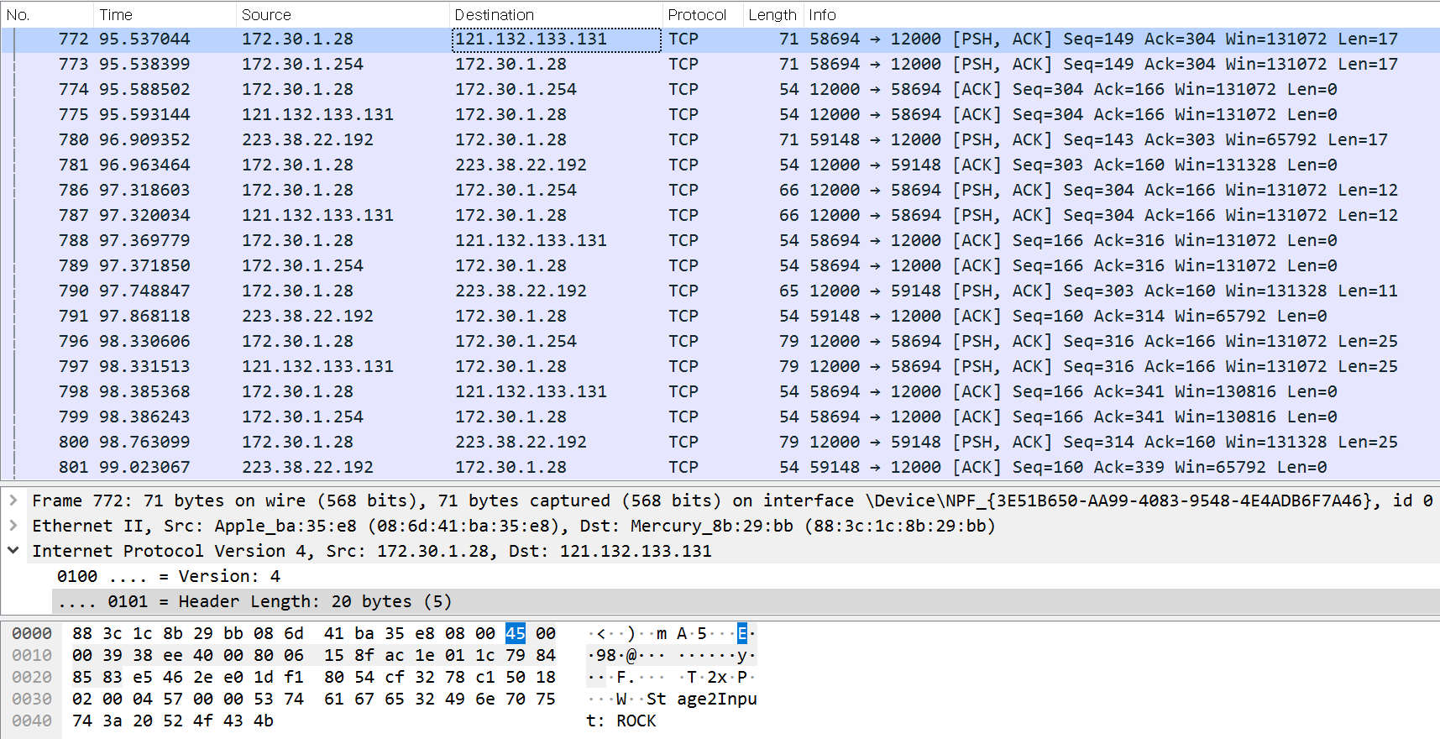 묵찌빠 게임 시작

위는 서버에서 캡쳐한 사진이다.

No.772에서 서버 내부 ip에서 서버 외부 ip로 묵을 냈다고 전송한 뒤 no.773에서 클라이언트 1에서 서버 내부 ip로 묵을 냈다고 전송한다. 그 뒤 no.780에서 클라이언트2가 서버 외부 ip로 묵을 냈다고 전송했다. 그 결과 바로 결판이 나게 된다. ROUND1과는 다르게 이번에는 draw없이 한번에 결판이 났고, 이전 가위바위보 공수 정할 때 공격자가 클라이언트 2(서아)였으므로 이번에는 서아가 승리하게 되었다. Round 1에서는 클라이언트 1(환효)가 이겼었는데 이번엔 환효가 졌으므로 score는 1:1로 동점이다.

1. Round 3

여기부턴 서아가! 한 6페이지 정도만 더 쓰면 될거야